# UI Design Storyboard for NutriLife

1 2

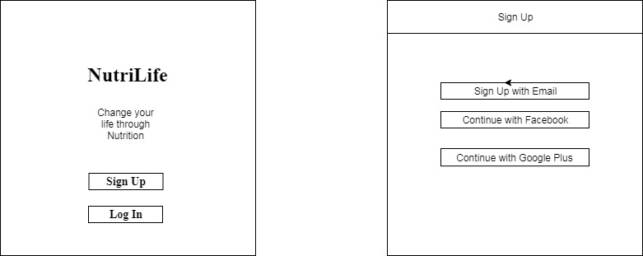

3

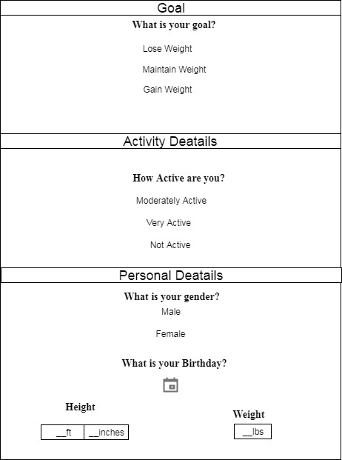

8

7

6

4 5

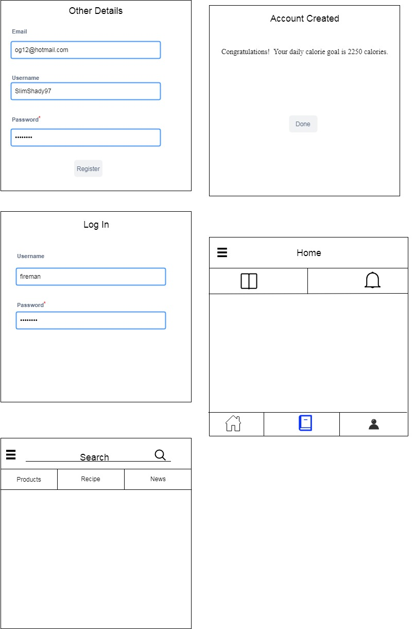

Ababa

13

12

11

10

9

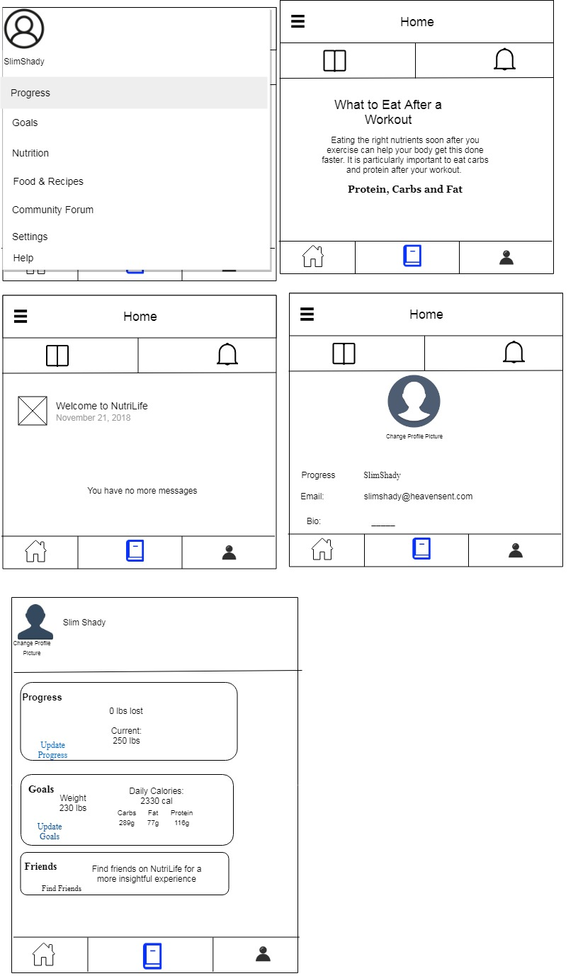

14

15

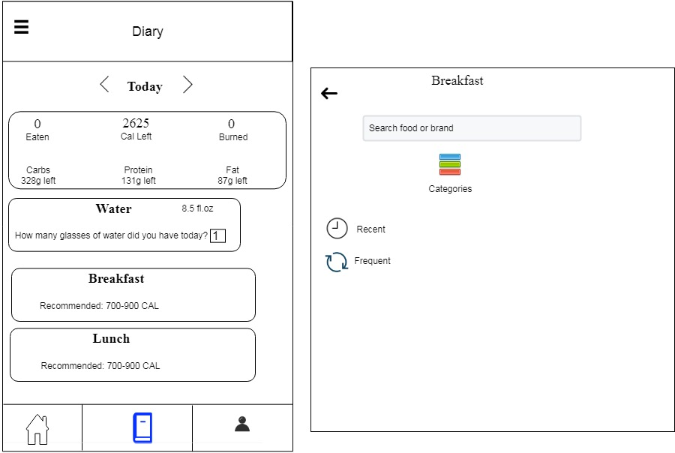

Ktjg

Kg

Er

Erg

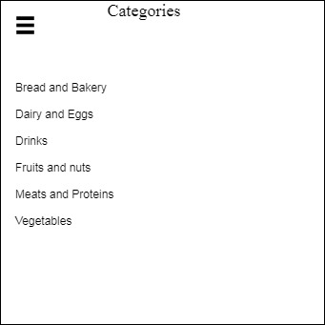

Er

G

16

E

Rg

E

R

G

E

R

Ge

R

G

Eg

18

177

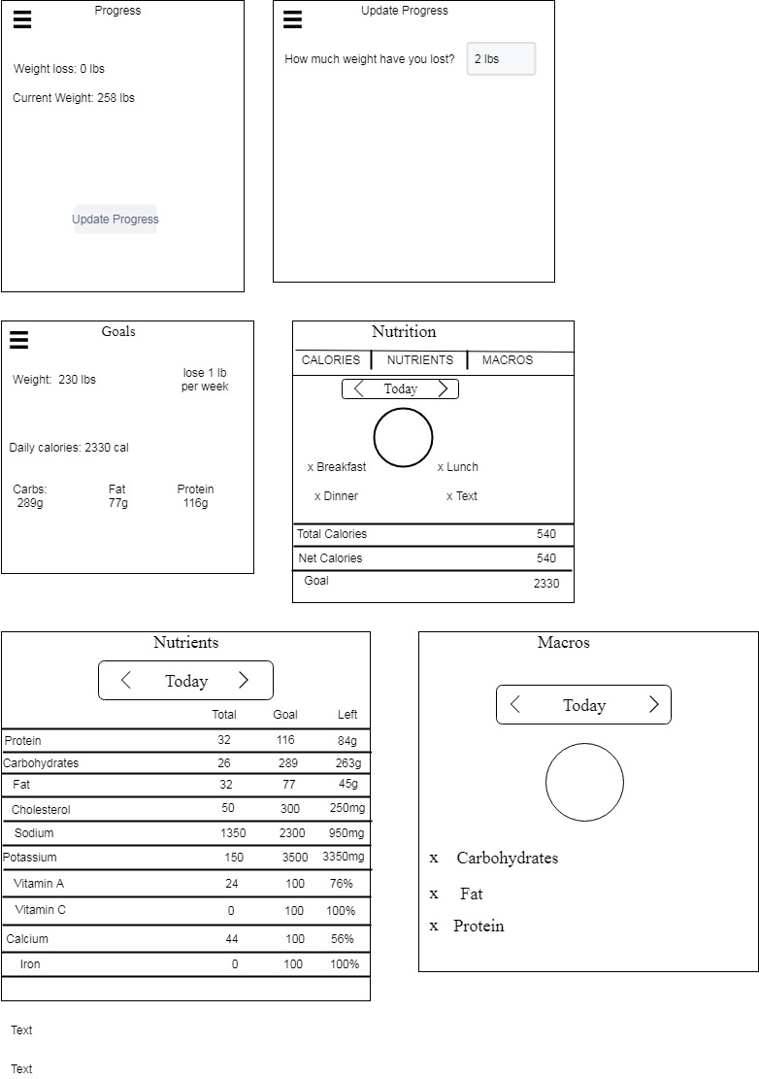

Er

G

Eg

20

19

R

Ge

G

regbd

22

21

d

25

24

23

